**คู่มือการใช้งาน wireless present**

**ยี่ห้อ Wepresent รุ่น WiPG – 1600w**



**1. วิธีการสะท้อนหน้าจอสำหรับอุปกรณ์ในระบบปฏิบัติการ IOS**

1.1 ใช้ iPhone/iPad ทำการต่อใช้งาน Wireless ที่ชื่อ GWMC

1.2 ลากนิ้วมือจากด้านล่างสุดของจอภาพขึ้นมาจะแสดงเมนูดังรูปด้านล่าง ให้ทำการสัมผัสเลือกเมนูการสะท้อนภาพหน้าจอ

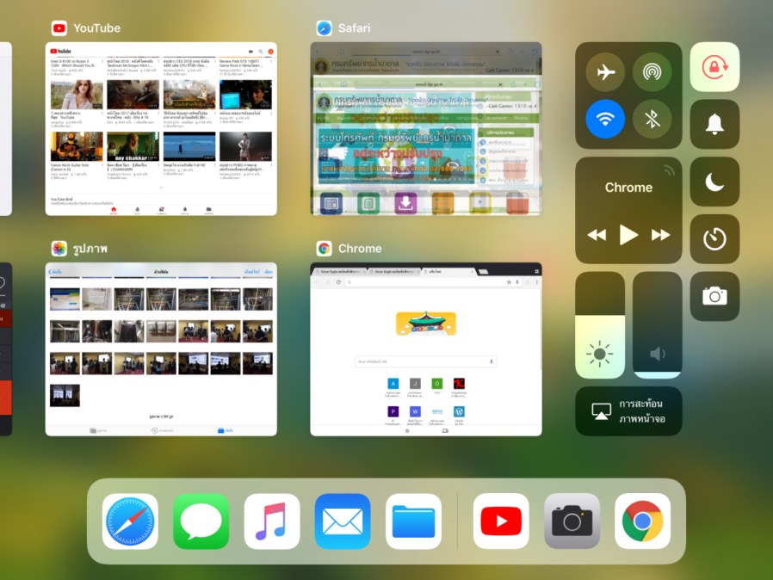

1.3 ในเมนูการสะท้อนภาพหน้าจอให้ทำการเลือก wePresent-GWMC (อุปกรณ์ Wireless present)

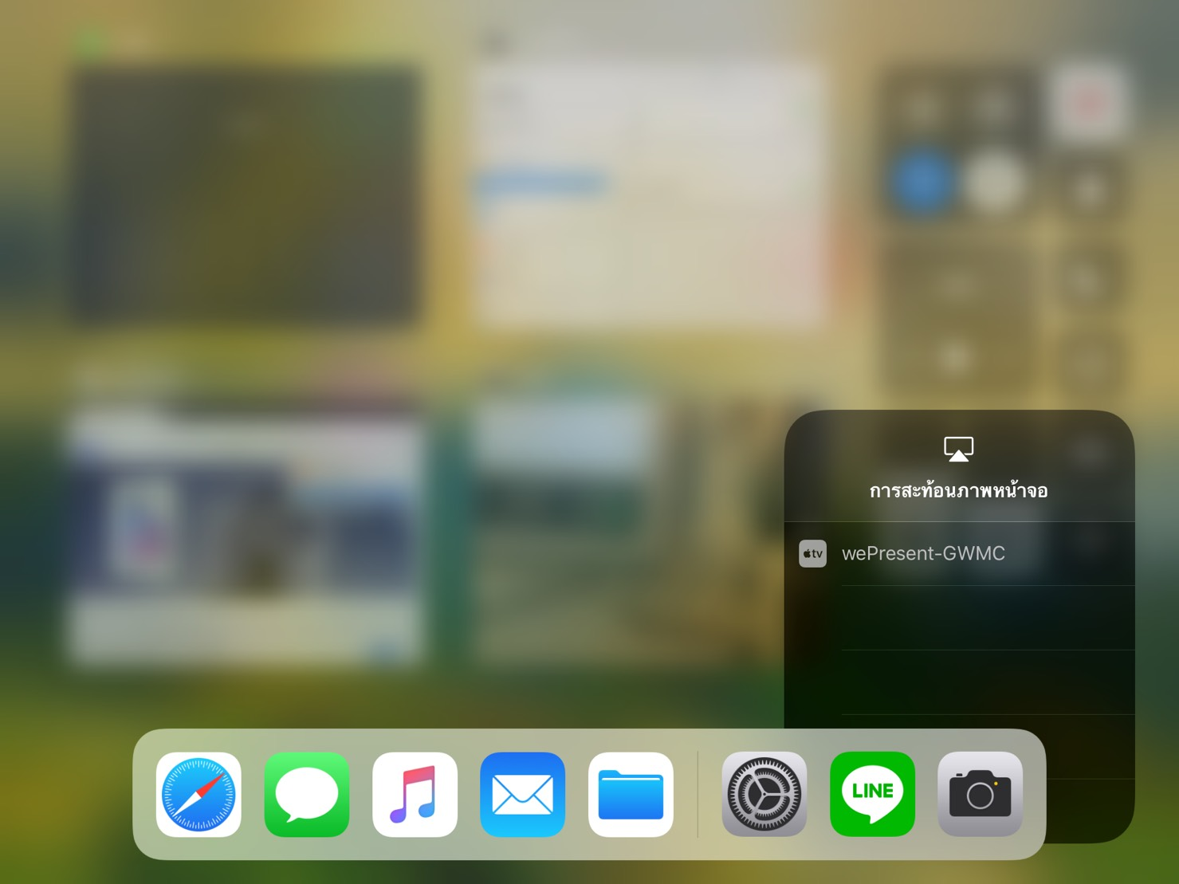

1.4 มีขึ้นหน้าต่างให้ใส่ Password ในหน้าจอ iPhone/iPad ดังรูปด้านล่าง

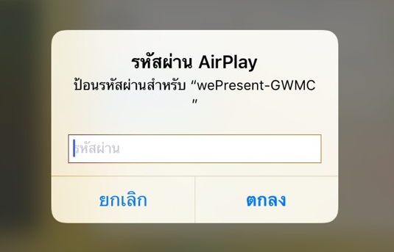

โดยเราจะทราบรหัสผ่านได้โดยการนำจอแสดงผลไปต่อที่ Wepresent รุ่น WiPG – 1600w โดยจะปรากฎรหัสผ่านบนจอที่เราใช้แสดงภาพจาก wirelesspresent โดยรหัสนี้จะเปลี่ยน เมื่อมีการหยุดสะท้อนภาพหรือเมื่อทำการปิดเครื่อง wirelesspresent แล้ว เปิดขึ้นมาใหม่

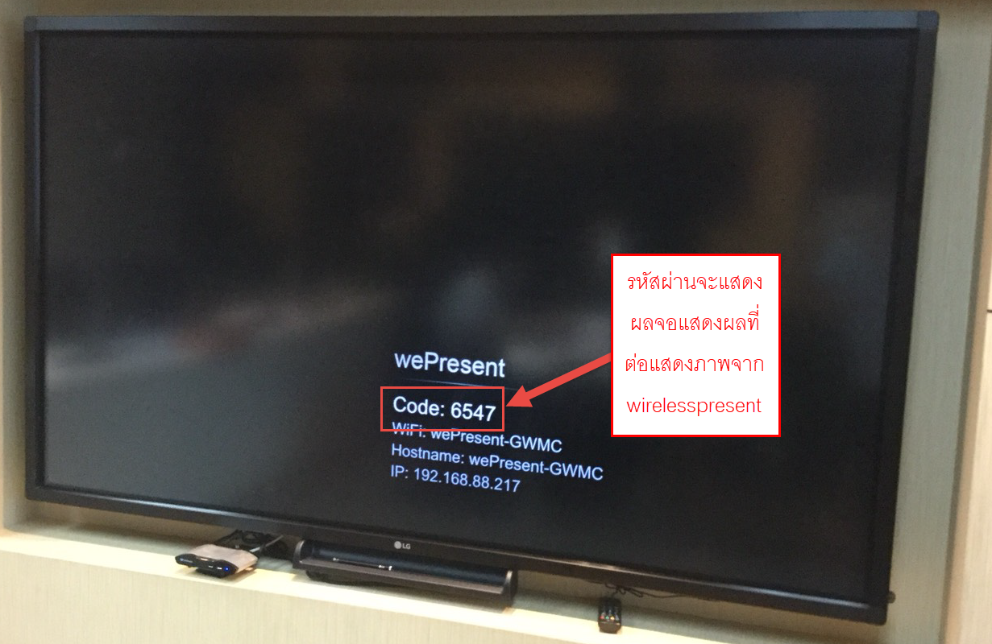

1.5. จะมีเครื่องหมาย √ แสดงอุปกรณ์ที่เราเลือก หน้าจอ TV จะทำการแสดงภาพตามหน้าจอ iPhone/iPad ขอเราในปัจจุบัน เมื่อต้องการยกเลิกไม่ให้ TV แสดงภาพจาก iPhone/iPad ให้ทำการเลือกที่เมนู หยุดสะท้อนภาพ

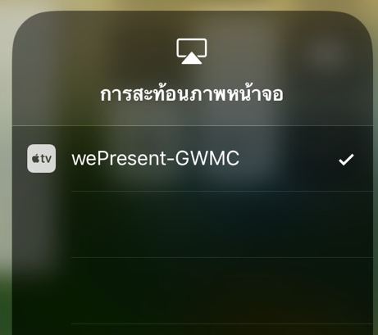

**2. วิธีการสะท้อนหน้าจอผ่านโปรแกรม MirrorOp สำหรับระบบ Android และ IOS**

2.1 ทำการดาวน์โหลดและติดตั้งโปรแกรม MirrorOP ทำการต่อใช้งาน Wireless ที่ชื่อ GWMC

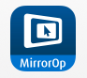

2.2 เปิดโปรแกรม MirrorOp ขึ้นมาจะปรากฏเมนูดังรูปด้านล่าง

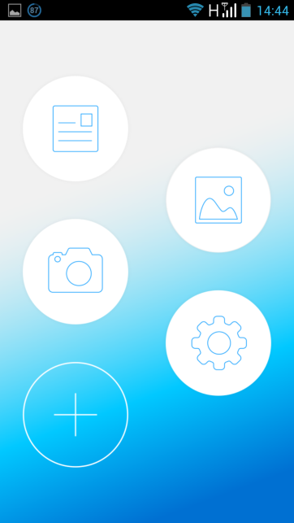

2.3  เป็นการเปิดไฟล์เอกสารและส่งไปแสดงที่หน้าจอ TV เมื่อกดเข้าไปแล้วจะต้องทำการเลือกไฟล์เอกสารภายในโทรศัพท์จากนั้นให้กดที่ปุ่ม  เพื่อเริ่มทำการสะท้อนภาพหน้าจอ และทำการเลือกอุปกรณ์ wePresent-GWMC (อุปกรณ์ Wireless present) เมื่อเลือกอุปกรณ์เสร็จแล้วโปรแกรมจะเริ่มสะท้อนาพหน้าจอทันที 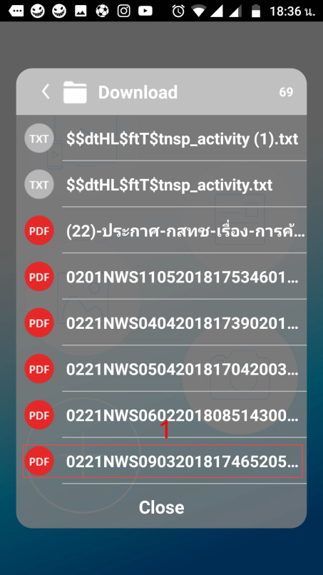 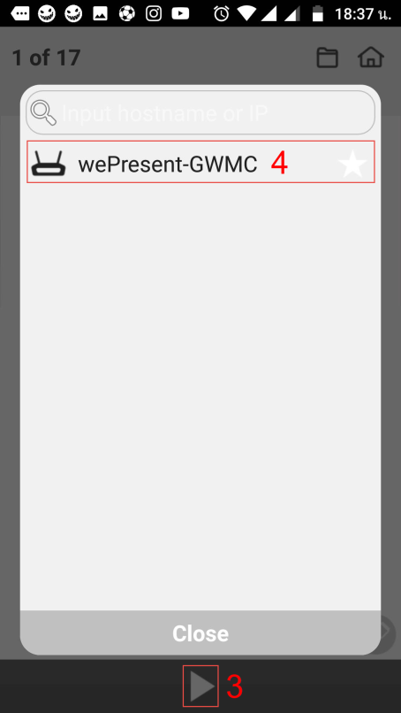 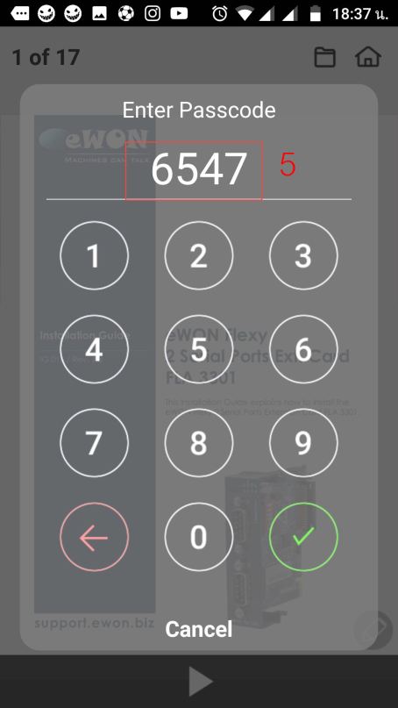

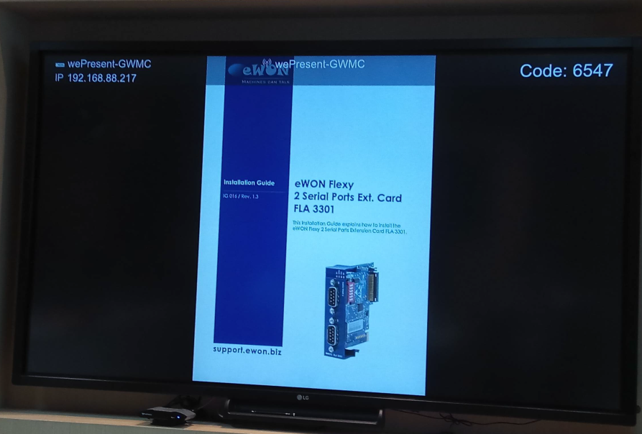

ถ้าต้องการหยุดการสะท้อนหน้าจอให้กดที่ปุ่ม 

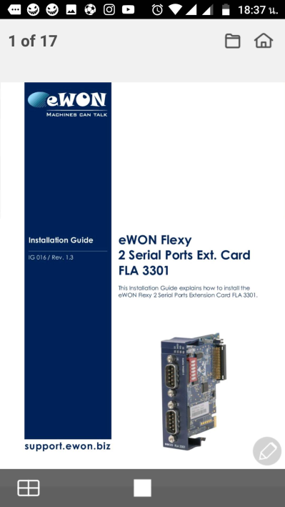

2.4  เป็นการเปิดรูปภาพที่มีอยู่ในเครื่องและส่งไปแสดงที่หน้าจอ TV

2.5  เป็นการเปิดกล้องของโทรศัพท์และส่งไปแสดงที่หน้าจอ TV

2.6  เป็นการเข้าไปตั้งค่าการการทำงานของโปรแกรม

2.7  เป็นการเข้าไปเลือกฟังก์ชั่นการทำงานอื่นๆ ให้มาแสดงที่หน้าจอหลักของโปรแกรม โดยฟังก์ชั่นที่ทำการเลือกแล้วจะมีเครื่องหมาย  อยู่ที่ด้านหลัง และฟังก์ชั่นที่ยังไม่ได้ทำการเลือกจะมีเครื่องหมาย  อยู่ที่ด้านหลัง เมื่อทำการเลือกฟังก์ชั่นเสร็จแล้วให้กดที่ Done

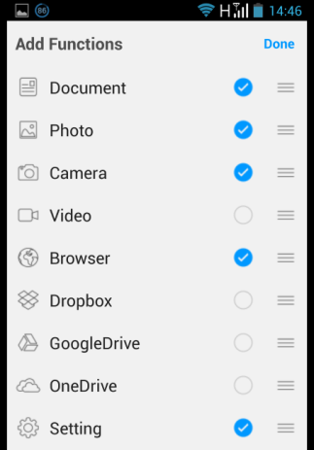

**3. วิธีการสะท้อนหน้าจอผ่านโปรแกรม MirrorOp สำหรับ PC และ Notebook (Windows)**

3.1 ดาวน์โหลดโปรแกรม MirrorOp (<http://www.mirrorop.com/product_Windows_Sender.html>) และทำการติดตั้งให้เรียบร้อย

3.2 ทำการต่อใช้งาน Wireless ที่ชื่อ GWMC จากนั้นเปิดโปรแกรม MirrorOp จากนั้นทำการ Connect กับ Wireless Present (wePresent-GWMC) โดยเมื่อกด connect แล้วจะปรากฎหน้าต่างให้ใส่ Passcode ซึ่งเราจะสามารถดู Passcode ได้จากจอแสดงผลที่ต่อกับ wirelesspresent

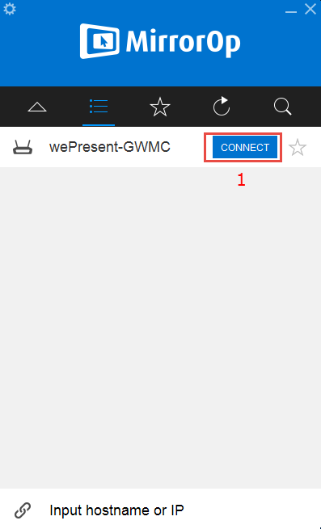 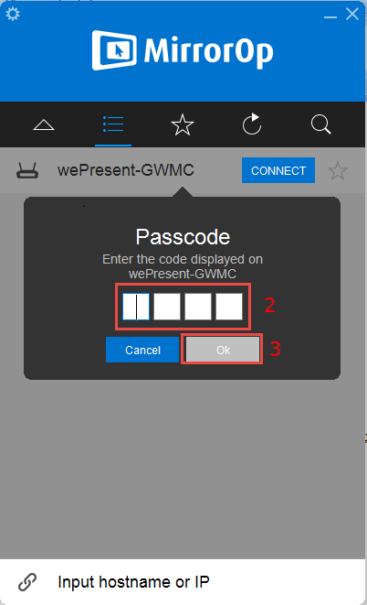

โดยเมื่อใส่ Passcode แล้ว จะปรากฎหน้าจอดังรูปด้านล่าง

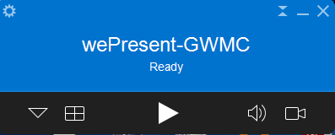

3.3 คลิกที่ปุ่ม  เพื่อเริ่มทำการสะท้อนภาพหน้าจอ ถ้าต้องการหยุดการสะท้อนหน้าจอชั่วคราวให้คลิกที่ปุ่ม  แต่ถ้าต้องการยกเลิกการสะท้อนภาพหน้าจอให้คลิกที่ปุ่ม 

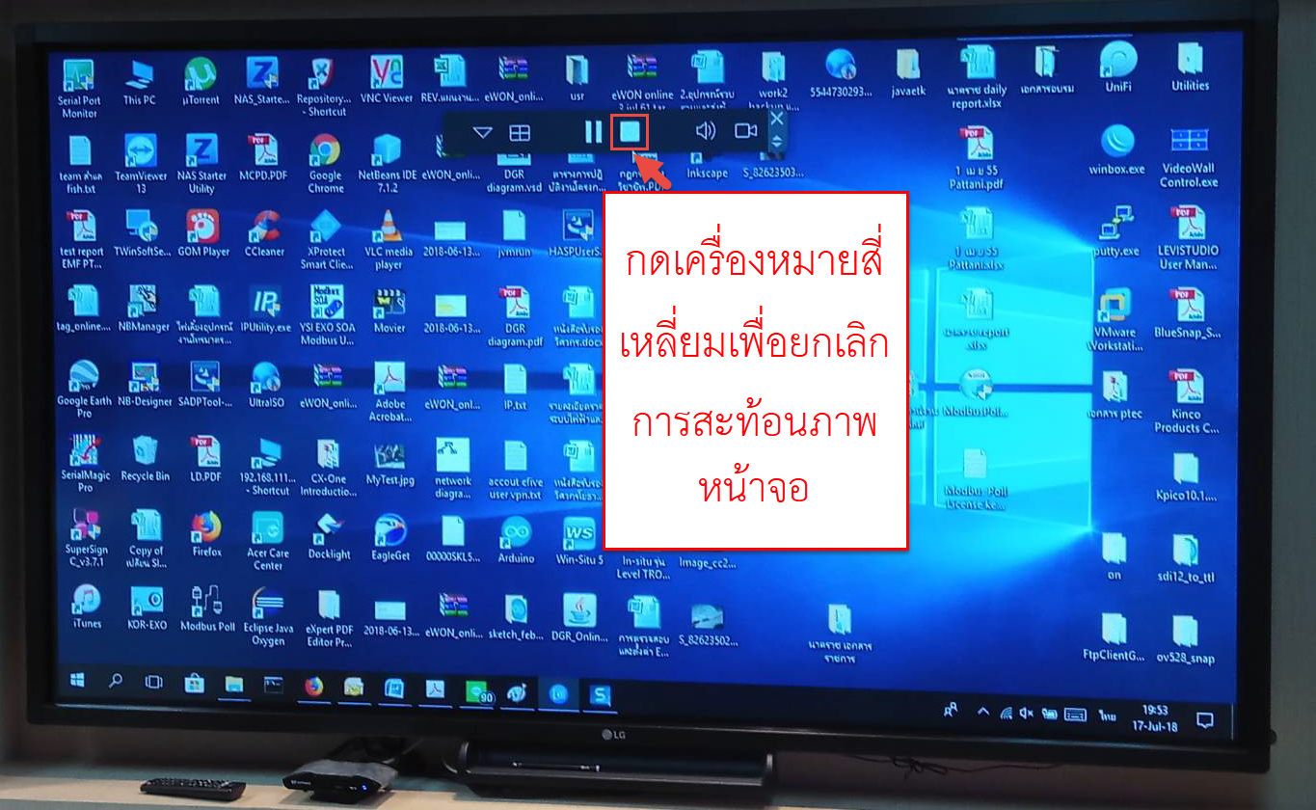

**4.การใช้งานแถบเมนูควบคุม**

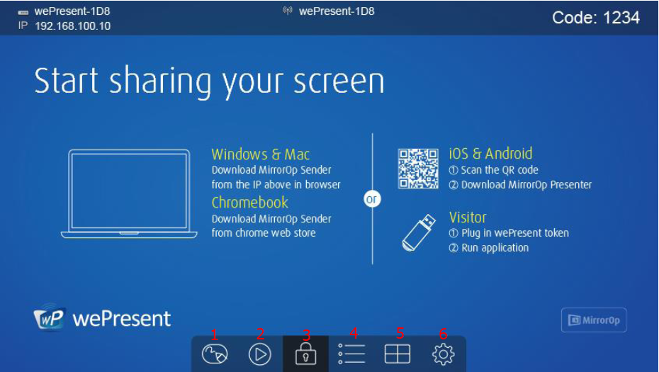

หมายเลข 1 เมนู white board ใช้สำหรับเปลี่ยนหน้าจอแสดงผลของ wireless present ให้เป็นเสมือน white board โดยเมื่อเลือกเมนูนี้เราจะสามารถวาดหรือเขียนข้อความบนจอแสดงผลของ wireless present ผ่านทาง mouse หรือ touch screen ที่เชื่อมต่อกับหน้าจอแสดงผลได้ โดยเมื่อคลิ๊กเลือกเมนูนี้จะปรากฎหน้าจอแสดงผลดังรูปด้านล่าง



รายละเอียดเมนูต่างๆในหน้าเมนู white board

 เมนูนี้ใช้สำหรับซ่อนเมนูอื่น

 เมนูนี้ใช้เพื่อกลับไปยังหน้าเมนูหลักของ WiPG-1600

 เมนูนี้ใช้เพื่อเปิดไฟล์จาก flash drive ที่เสียบอยู่ที่ตัว WiPG-1600 ขึ้นมาแสดงผลบนจอแสดงผล

 เมนูนี้ใช้เพื่อบันทึกภาพหน้าจอแสดงที่แสดงอยู่ปัจจุบัน ลงบน flash drive ที่เสียบกับ WiPG-1600 อยู่ โดยบันทึกตามที่จอแสดงผลแสดงเลยไม่ใช้บันทึกแต่ข้อความหรือลวดลายที่เราใช้ปากกาเขียน

 เมนูนี้ใช้เพื่อลบข้อความและรูปภาพที่มีการเขียนบนหน้าจอทั้งหมด

 เมนูนี้ใช้เพื่อลบข้อความและรูปภาพในจุดที่เราลากยางลบผ่านไป

 เป็นเมนูใช้เลือกว่าเราต้องการเขียนข้อความบนจอแสดงผลด้วยปากกาสีอะไร มีให้เลือก 3 สี คือ ฟ้า,เขียว,แดง

 เป็นเมนูใช้เลือกว่าเราต้องการเขียนข้อความบนจอแสดงผลด้วยความหนาของเส้นปากกาแค่ไหน มีให้เลือก 3 ขนาด คือ หนา ,ปานกลาง,บาง

 เป็นการเลือกพื้นหลังของ white board ให้เป็นสีดำ

 เป็นการเลือกพื้นหลังของ white board ให้เป็นสีขาว

หมายเลข 2 เมนู USB Player เป็นเมนูที่ใช้สำหรับเล่นไฟล์ ภาพ,วิดีโอ,เสียงและไฟล์เอกสารสำนักงาน ที่อยู่ใน usb drive ที่นำมาต่อกับ WiPG-1600

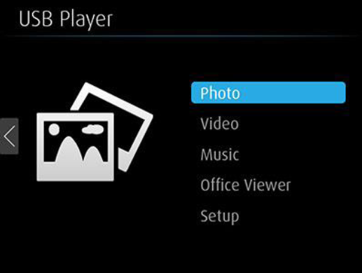

หมายเลข 3 เมนูสำหรับใช้ปิด/เปิด Conference Control mode

 คลิ๊กเมนูนี้เพื่อเปิด Conference Control mode โดยโหมดนี้ user สามารถ connect กับ wirelesspresent ได้แต่ไม่สามารถนำจอแสดงผลของตัวเองขึ้นไปแสดงผลที่จอแสดงผลของ wirelesspresent ได้ด้วยตัวเอง โดยมีเพียง moderator เท่านั้นที่มีสิทธิตัดสินใจได้ว่าจะนำภาพจาก user ที่ connect เข้ามาที่ wirelesspresent คนใดไปแสดงที่จอแสดงผลของ wirelesspresent (ถ้าไม่อยู่ในโหมดนี้ user คนใดก็ตามที่ connect มาที่ wireless present มีสิทธิที่จะนำภาพจากจอแสดงผลของตัวเองขึ้นไปแสดงที่จอแสดงผลของ wirelesspresent ได้ด้วยตัวเอง)

 คลิ๊กเมนูนี้เพื่อปิด Conference Control mode

หมายเลข 4 เมนูใช้สำหรับดูรายชื่อ User ที่ขณะนี้กำลัง connect กับ WiPG-1600 อยู่และถ้าคลิ๊กเลือก user ชื่อใด จะเป็นการนำจอแสดงผลของ user คนนั้นมาแสดงที่จอแสดงผลของ WiPG-1600 แต่หากคลิ๊กไปที่เครื่องหมายลบหลังชื่อจะเป็นการบังคับให้ user ดังกล่าว disconnect กับ WiPG-1600 ทันที

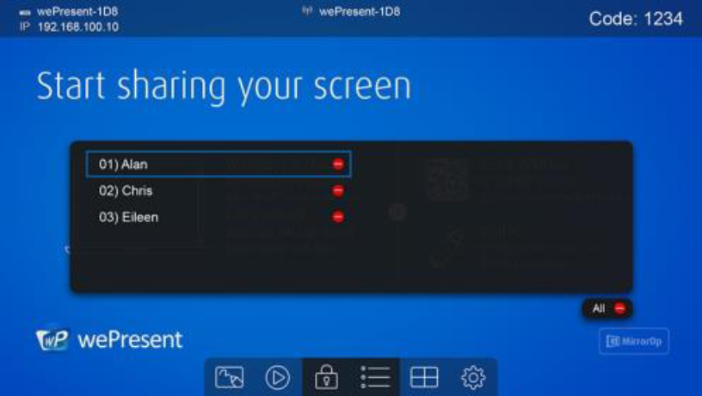

หมายเลข 5 เมนูแบ่งจอแสดงผลออกของ WiPG-1600 เป็น 4 จอ โดยแต่ละจะมีเมนู  ทุกจอ โดยเมื่อเราคลิ๊กเลือกเมนูนี้จะปรากฎชื่อ user ที่กำลัง connect กับ WiPG-1600 อยู่ โดยหากเราคลิ๊กเลือกที่ชื่อ user คนใด จะเป็นการนำหน้าจอของ user คนนั้นมาแสดงบนจอย่อยที่เราคลิ๊ก  เลือกไว้ในตอนแรก หากเราเลือกเมนู  ที่อยู่ด้านล่างของจอแสดงผลจะกลับมาที่เมนูหลัก

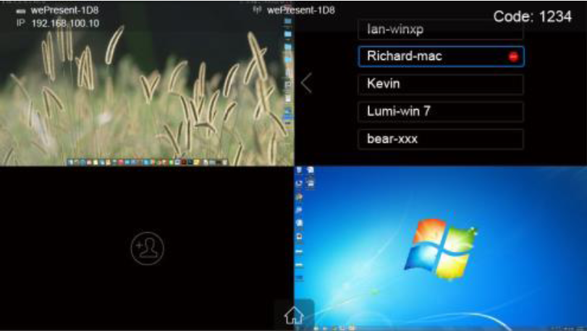

หมายเลข 6 เมนูตั้งค่า หากเราเลือกเมนูนี้ บริเวณด้านขวาของจอแสดงผลจะมีรายละเอียด ข้อมูลของ WiPG-1600 อันได้แก่ 1.รุ่น firmware ของ WiPG-1600,2.resolution ของ WiPG-1600,3.wifi channel ที่ WiPG-1600 ใช้งานอยู่ ,4.AP-client คือระบุว่า WiPG-1600 ในขณะนี้ทำการส่งสัญญาณ wifi หรือไม่

ส่วนเมนู Calibration นั้น เป็นเมนูสำหรับใช้จูนการ touch screen เพื่อให้ touch screen ได้อย่างแม่นยำ

ส่วน Make Pns Token ใช้สำหรับส่งโปรแกรมติดตั้ง mirrorOP เข้าไปใน flash drive ที่เสียบอยู่กับ WiPG-1600

